Интернет
Плюсы:  - Быстрый обмен информацией  - Общение в реальном времени  - Быстрый доступ к информации  - Всемирная паутина позволяет нам сделать многие дела, не выходя из дома. | В современном виде был изобретен в 1982 г

Минусы:  - Мы стали меньше общаться в живую.  - Падает уровень образования.  - Множество непроверенной информации  - Кража персональной информации  - Спам и вирусы.  - Интернет зависимость | Как использовать:  В качестве профилактической прививки от интернет- зависимости постоянно задавайте себе несколько наводящих вопросов:  - Зачем я включаю компьютер?  - Что я хочу здесь получить?  - Сколько времени для этого реально мне нужно уделить? (Если внутри Вас не срабатывает внутренний таймер, используйте подключение реального таймера.)  - Где искать необходимую информацию? (Конечно, в проверенных источниках, у профессионалов конкретной темы или ниши.)  Вопрос «где и у кого?» поможет Вам не только не утонуть в потоке информации, но и работать избирательно. При таком подходе Вы будете пользоваться информацией целенаправленно, и это поможет Вам держать фокус Ваших интересов.
Компьютерные игры
Плюсы:  - Благодаря компьютерным играм, можно развить скорость реакции, внимательность и мелкую моторику. Последнее происходит из-за активного взаимодействия с клавиатурой.  - Можно выучить иностранные слова  - Почувствовать себя в разных ролях: полководец, гонщик, военный, сыщик и так далее.  - Игры помогут научить ориентироваться на карте.  - Развивают высокий уровень абстрактного мышления и логику. | Изобрел Нолан Бушнелл в США в 1972 г  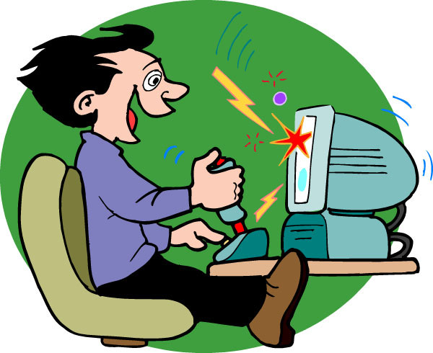
Минусы:  - В играх часто встречается пропаганда курения, алкоголизма, наркомании, насилия и даже жестокости  - Они вызывают психическую зависимость и нервные срывы.  - Портится зрение  - При игре по ночам сбивается биологический режим.  - После длительного сидения за компьютером часто бывает сильная усталость, появляется повышенная раздражительность, увеличивается рассеянность, а порой могут возникнуть даже галлюцинации.  - Человек начинает неосознанно копировать поведение компьютерного персонажа.  - Игры занимают много времени, в связи с этим возникает недостаток живого общения, отрыв от общества. Случаются моменты, что, заигравшись, человек начинает тратить реальные деньги в играх.  - У игроманов ухудшается аппетит и есть вероятность того, что человек может погибнуть от истощения. | Как использовать:  - Игры должны отнимать не более 1-2 часов в сутки  - Необходимо делать перерывы  - Стоит научиться определять периоды, когда остановиться  - Выбирать игры, которые несут пользу (развивают память, логику и т.д.)
Мобильный телефон
Плюсы:  - В большинстве случаев у телефонов есть интернет, который позволяет мгновенно найти нужную информацию или обменяться сообщением с другом в любом другом удобном месте.  - Можно позвонить в любой уголок света  - Удобность и компактность  - Мобильный телефон в каком-то роде заменяет нам многие предметы. | Апрель 1973 г Мартен Купер, первый телефон весил один килограмм и заряда хватало на 20 минут.

Минусы:  - То излучение, которое передаёт телефон может стать причиной различных болезней.  - Невероятное количество микробов скапливается на телефоне.  - При долгом рабочем состоянии телефона, он нагревается, и бывают случаи, когда он просто взрывается в руках у человека, приводя к ожогам.  - Непрерывное использование телефона вредно для зрения.  - Телефон «съедает нас». Сейчас намного труднее заговорить с человеком на улице и спросить элементарно сколько время. Для нас это какой-то даже барьер для социума. Мы закрываемся. Это не очень-то и хорошо. Устройство поглощает огромное количество нашего времени (особенно у подростков). | Как использовать:  - Считается, что лучше, когда набираешь чей-то номер телефона, во время ожидающих гудков не держать телефон у уха, а подождать, когда появится связь с собеседником и только тогда трубку приложить к уху. Так вы меньше навредите себе.  - Следует протирать телефон антибактериальными салфетками  - Нужно использовать телефон не так часто, и давать отдыхать не только своим глазам, но и телефону.
Контактные линзы
Плюсы:  - Коррекция зрения при ношении контактных линз происходит более естественно, чем при применении очков.  - Носящие контактные линзы люди могут позволить себе вести гораздо более активный образ жизни, чем те, кто предпочитает очки.  - Эстетичность. Контактные линзы не испортят вашу внешность, более того, цветные линзы помогут ее подчеркнуть.  - Контактные линзы гораздо лучше соответствуют медицинским показаниям при определенных дефектах зрения. | Были изобретены в США в 1956 г.  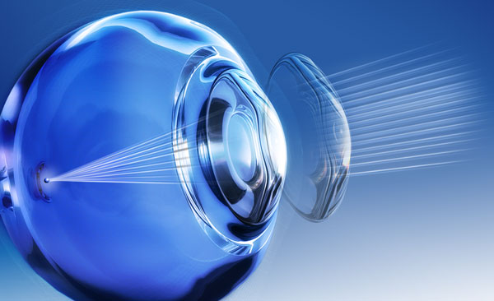
Минусы:  - Какая бы прекрасная линза ни была, это все равно инородное тело в глазу, которому теперь понадобится пристальное внимание.  - Сухость и дискомфорт, которые зависят от индивидуальных особенностей глаз.  - Более сложная система ухода по сравнению с очками, у которых достаточно просто протереть стекла. | Как использовать:  - Линзы нужно надевать каждое утро и снимать перед сном.  - В случае сухости и дискомфорта необходимо как можно быстрее обратиться к врачу, а не решать проблему самостоятельно.  - Если вы носите линзы, не забывайте посещать офтальмолога раз в четыре месяца.  - Кому линзы не подойдут  ● При остром конъюнктивите, кератите (нарушение поверхностного слоя роговицы).  ● При птозе – опущении века.  ● При ВИЧ и базедовой болезни.  ● Если человек применяет гормональные средства (в том числе и контрацептивы). Они вызывают сухость роговицы.
Фен
Плюсы:  - Быстрота сушки  - Облегчение укладки прически | Первый фен был изобретен компанией “Расин Юниверсал мотор компани” в США в 1920г 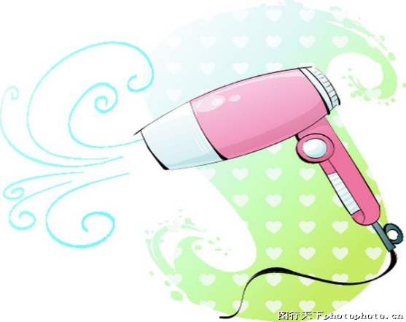

Минусы:  - Волосы теряют свою природную защиту. После чего волосы становятся сухими, ломкими и не эластичными  - Высокая температура воздуха в фене разрушает кератин. Волосы теряют свою природную силу, становятся тусклыми и некрасивыми.  - Выпадения волос. Такой недостаток не позволяет отрастить длинные и красивые косы. | Как использовать:  - Оптимальное расстояние от фена до волос – 40-50 сантиметров;  - Не сушите мокрые волосы, их нужно сначала обсушить полотенцем;  - Пользуйтесь феном средней мощности, избегайте горячего режима;  - Не сушите одно и то же место долгое время;  - Перед сушкой нанесите на волосы пенку для укладки или гель;  - Используйте насадку-диффузор для создания объемной прически.
Телевизор
Плюсы:  - Самый доступный способ развлечься и снять напряжение.  - Телевидение также способно поднять настроение.  - Телевидение расширяет кругозор. Огромное количество познавательных программ дают отличную возможность для самообразования.  - С помощью телевидения можно оставаться в курсе событий и происшествий.  - Телевидение позволяет поддерживать форму и заниматься фитнесом, не выходя из дома. А с помощью кулинарных передач можно повысить свои навыки готовки.  - С точки зрения деловых людей, телевидение – это быстрый и легкий способ оповестить огромное количество людей о своих товарах или услугах. | Изобрел Джон Логи Байрд, шотландский изобретатель в 1926 г  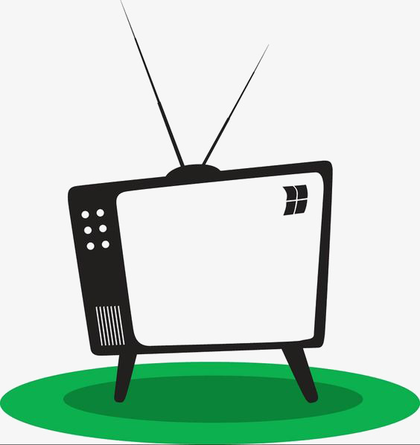

Минусы:  - Со временем у человека может сформироваться эмоциональная зависимость от телевизора как средства избавления от одиночества.  - Некоторые люди настолько зависимы от телевизора, что требуют постоянной фоновой «болтовни». Отсюда вытекает повышенное потребление электроэнергии и крупные суммы в счетах за квартиру.  - Наличие рекламы отнимает много времени, которое можно потратить с пользой.  - Смотря все подряд, человек нагружает свой мозг лишней ненужной информацией.  - Передачи, связанные с криминалом и другими неприятными моментами подрывают эмоциональное состояние и могут стать причиной нарушения сна.  - Принимая пищу во время просмотра телевизора, люди обычно съедают больше. Это довольно часто является причиной избыточного веса. | Как использовать:  Нужно дозировать просмотр телевизора:  - Деткам до двух лет не стоит вообще смотреть ТВ.  - В возрасте с двух до трех продолжительность просмотра ТВ не должна составлять более 30 минут в день.  - Деткам в возрасте от трех до семи смотреть телевизор можно не больше часа.  - Подростки могут позволить себе не более двух часов подобного занятия. Взрослым позволительно смотреть телевизор не более трех часов.  Отметим, что дети должны делать промежутки во время просмотра ТВ. То есть, если в день можно только час, то это время стоит разбить, например, на три раза по 20 минут. Между сеансами должны быть перерывы.
Жевательная резинка
 | Плюсы:  - Нормализация кислотно-щелочного баланса во рту.  - Жвачка предотвращает преждевременную порчу зубов.  - Слюноотделение ускоряет и облегчает процесс переваривания пищи.  - При помощи жвачки можно за пару минут избавиться от эффекта закладывания ушей в самолете или скоростном поезде.  - Укрепление челюсти и десен.  - Жевание также стимулирует кровообращение в мягких челюстных тканях.  - Способ отвлечься от навязчивых мыслей, успокоиться. Несколько минут сосредоточенной работы челюстями – и вот уже стало как-то спокойнее. Некоторым людям жвачка помогает сконцентрироваться, сосредоточиться. |  | Была изобретена в 1928 г Уолтером Димером  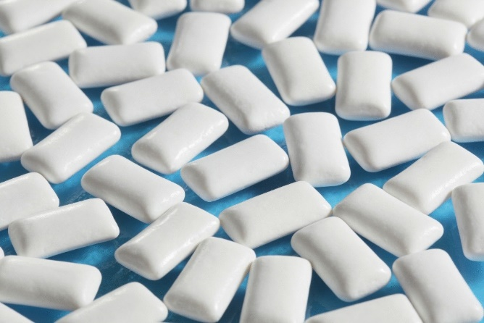
Минусы:  - При длительном механическом жевании эмаль зубов начинает потихоньку стираться, теряет гладкость и ровный цвет.  - Традиционная жвачка после каждого приема пищи, а также за чтением, телевизором, в пути – прямой путь к образованию зависимости, похожей на зависимость от кофе и курения.  - Слишком долгое пережевывание, утомляет челюсти и может привести к головной боли.  - Слишком длительное и тем более многоразовое использование жвачки может привести к внезапному отравляющему эффекту.  - Если жевать жвачку на голодный желудок, он начинает процесс переваривания, а там – пусто. Отсюда – изжога, боли от разъедаемой слизистой, тошнота и гастрит.  - При производстве жевательной резинки нередко используются красители, которые вредят печени, могут вызывать расстройства кишечника.  - Некоторые подсластители отрицательно воздействуют на пищеварительную систему, кровь и сосуды. |  | Как использовать:  - Разумеется, лучше выбирать жвачку без красителей и дополнительных вкусов - белую и с минимальным содержанием сахара  - Нужно жевать жвачку не более 7 минут или можно сориентироваться на вкус – как только он перестает чувствоваться, жвачку пора выбрасывать.  - Не надо класть в рот жвачку при каждом удобном случае

